多媒體程式設計期中專案

# 小組成員

10744114沈家妤

10744133余泠臻

10744136張欣瑜

10744152陳子暄

# 工作分配

余泠臻：影片剪輯、照片拍攝、照片編輯

陳子暄：網頁製作、排版、設計

沈家妤：文案、影片腳本構思、上台報告

張欣瑜：網頁製作、排版、設計

# 進度規劃安排

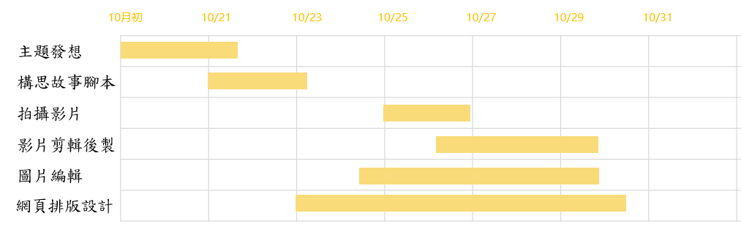

# 影片故事腳本

故事說明: 小沈是個外宿生，但卻因電費太貴等住外面的種種問題感到心煩意亂，住學校宿舍的小泠卻沒有太多上大學後生活在外的不便與煩惱，是為什麼呢?而住學校宿舍究竟還有哪些好處?讓我們繼續看下去…..

影片發想:由於我們是要行銷住學校宿舍的好，怎樣才能比較有說服力呢?這是影片發想的源頭。於是，我們想到可以利用與校外租屋作為比較，來彰顯住學校宿舍特有的好處，藉由比較，帶出住宿會比校外租屋更有優勢的特點，並在影片的最後對信實宿舍做了簡單介紹，同時強調不只是環境設施，室友們互相關心幫助的「人情溫暖」也是住學校宿舍的一大好處!

# 網站架構圖

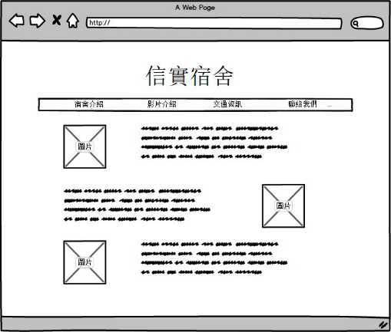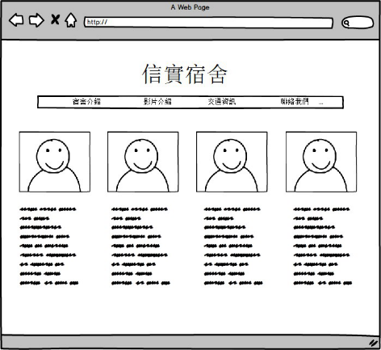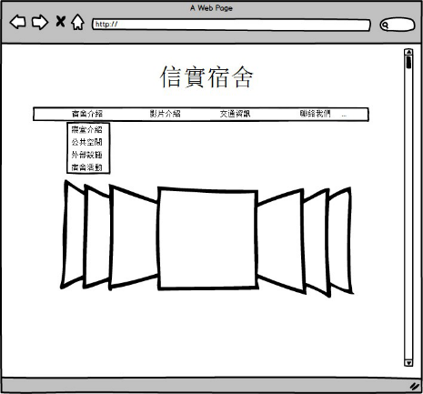

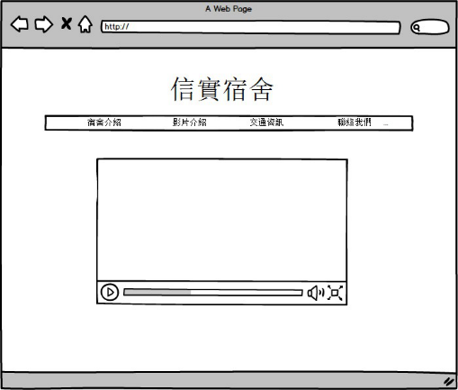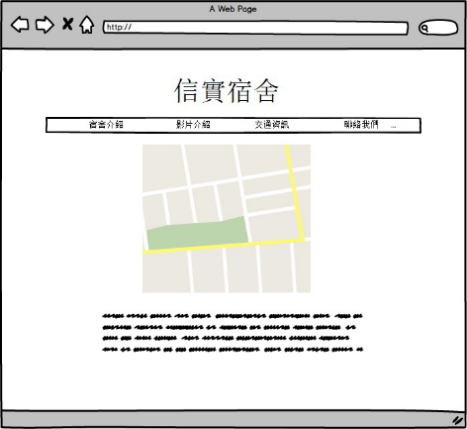

# 網頁版面說明(排版)

首頁:

因為是大家最一開始會看到的首頁，想要讓看的人能夠第一眼就留下印象所以放了幾張重點照片，以自動播放的方式輪播，還有幾點住宿好處也同時放在顯眼的首頁下方，因為是我們想要強調的住宿優勢，所以希望以簡單的圖示標語來吸引瀏覽者的注意

宿舍介紹:

因為是介紹宿舍，那當然想讓大家看到宿舍內外的環境長怎麼樣，所以我們主要以圖片來作為呈現的方式，我們的設計是大家在看到圖片之後，再將滑鼠移到圖片上就會有介紹圖片的文字浮現。

交通資訊:

可以讓瀏覽者知道怎麼到達信實宿舍，也有說明如何從信實宿舍抵達中原大學。

聯絡我們的表單:

由於我們是站在如何增進同學住學校宿舍意願的立場，所以表單上有詢問瀏覽者為何想要住宿的原因，以及吸引他們的地方，希望能藉此更了解大家住宿的動機跟想法

# 困難之處 / 解決方案

1.排版比想像中困難 Q:以為圖片等等的素材在網頁上的位子只要輸入數值稍微比較一下就能完成，但沒想到當數量很多時，其實處理起來並不輕鬆

A:圖片之間的相對位子、在網頁上要偏哪一側…每個數值都要一一比對才能完成精美的排版

2.很多東西不知道如何用 Q:網頁設計要學的內容真的很廣，課堂所學不過冰山一角

A:很多應用都需要自己上網搜尋並加以研究

3.圖片大小不一Q:網頁上使用的照片是用不同拍攝工具所拍，因此有些比例不一，影響排版美觀

A:用軟體裁切圖片大小，也學到一課以後拍攝照片時最好統一拍攝工具

# 成員心得

10744114沈家妤

看網站漸漸成形真的很感動，雖然我不是負責寫網頁，但能體會到隊友的辛勞，也感受到多媒體設計的學習是無盡的，很多新的應用會不斷出現，端看設計者要如何使用，但同時也代表網頁設計充滿了無限可能!而我主要負責文案，覺得比起單純介紹，「行銷」其實真的需要多點巧思，像是用比較的方式來彰顯其優勢就是一種方法。最後我想說，這次專案能夠完成並不只是哪一個人的功勞，大家的互相協調合作，也是很重要的一環。大家明天終於可以早點睡了!

10744133余泠臻

經過這次多媒體期中的製作後，讓我了解之前看到很棒的網頁都是由一大堆程式碼組成的，真的很不簡單！看著組員辛苦地打程式碼、排版、改來改去，才能成就我們的網頁，真是辛苦了！我是負責影片、照片後製，在這之中讓我了解到一張照片的燈光、角度都非常重要，影片的呈現方式也一樣，思考怎麼呈現才能引起其他人的興趣。這個專案能圓滿做完要很感謝每個組員的互相合作，從構思文案、拍攝影片到撰寫網頁，都需要大家一起合作討論才有辦法完成！

10744136張欣瑜

這次的期中報告讓我學到了很多東西，我也知道了其實網頁並沒有那麼簡單就可以做出來的，都是花了很多的心力去做，尤其是排版，要一直去試怎麼樣才是最好的，有些東西也是看似簡單，其實設定起來相當困難，但多虧我的組員們，互相合作，才能完成這個網頁！

10744152陳子暄

心得：經過這次期中專案，我才體會到要製作一個網頁有多不容易，網頁中的每一個排版、設計、文案、圖片、影片等等的都是要經過很多的程序還有試驗，也需要很多的時間及心思才能完成，看到組員們一起為專案努力以及見證網頁一點一點完成的時候，真的很感動也很有成就感，非常感謝我的組員們，大家都辛苦了！

# 參考資料

<https://www.remove.bg/> 照片去背

<https://gifmaker.me/> 轉GIF

<http://blog.shihshih.com/pure-css-slider/> 圖片轉換

<https://www.astralweb.com.tw/pure-css-drop-down-menu/> 下拉式選單

<https://www.itread01.com/content/1548437801.html> 滑鼠移到圖片上顯示遮罩